Молниезащита зданий и сооружений
Молниезащита — комплекс защитных устройств, предназначенных для обеспечения безопасности людей, сохранности зданий и сооружений, оборудования и материалов от возможных взрывов, загораний и разрушений, вызванных воздействием молнии. Наибольшую опасность представляет прямой удар молнии или ее первичное воздействие, когда из-за высокой температуры в канале молнии (до 30 000°С) происходит мгновенный нагрев конструкций здания и воздуха. Расширяясь, воздух образует ударную воздушную волну, разрушающую здания и сооружения.
Проявлением вторичного воздействия молнии является возникновение электростатической и электромагнитной индукции, что может вызвать искрение в воздушных промежутках между металлическими конструкциями здания и привести к пожару или взрыву.
Все объекты в зависимости от значимости и степени пожаро-взрывоопасности по молниезащите разделяют на три категории.
I категория — здания и сооружения, отнесенные согласно Правилам устройства электроустановок (ПУЭ) к классам B-I и В-П. Это помещения с выделением газов, паров и пыли, способных образовывать взрывоопасные смеси с воздухом при нормальном течении технологического процесса. Молниезащита предусматривается независимо от средней грозовой деятельности и места расположения объекта на территории страны.
II категория — здания и сооружения классов В-Ia и В-Па. К этой категории относят помещения, в которых взрывоопасные смеси образуются при авариях, а также наружные технологические установки и склады класса B-I. Молниезащита выполняется при грозовой деятельности 10 ч в год и более.
III категория — здания и сооружения классов П-I, П-II, П-IIа. Это помещения, в которых содержатся горючие твердые и жидкие вещества. К данной категории относятся здания и сооружения предприятий машиностроения. Молниезащита этих объектов предусматривается в местностях с грозовой деятельностью 20 ч и более в год.
Здания и сооружения от прямых ударов молний защищают молниеотводами. Любой молниеотвод состоит из трех основных частей: молниеприемника, непосредственно воспринимающего удар молнии; токоотвода (спуска), соединяющего молниеприемник с заземлителем; заземлителя, через который ток молнии стекает в землю.
Чаще всего применяются стержневые и тросовые молниеотводы (рисунок 1). Защитное действие молниеотвода основано на свойстве молнии поражать наиболее высокие и хорошо заземленные металлические сооружения.
Прямой удар молнии в металлический проводник вызывает его нагревание током молнии. При этом может выделиться такое количество теплоты, которое при недостаточном сечении расплавит проводник, поэтому сечение проводника должно быть таким, чтобы был исключен его недопустимый перегрев. Необходимо также учитывать механическую прочность и возможность коррозии металлов. В связи с этим к размерам молниеприемников, токоотводов и заземлителей предъявляются определенные требования.
Молниеприемники стержневых молниеотводов изготовляют из покрытой антикоррозийной защитой (оцинкование, лужение, покраска) полосовой, угловой, круглой стали сечением не менее 100 мм² и длиной 200 мм. Молниеприемники тросового молниеотвода выполняют из стального многопроволочного оцинкованного троса диаметром до 7 мм сечением не менее 35 мм².
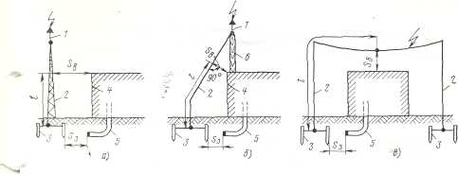
а — отдельностоящий стержневой молниеотвод; б — стержневой молиеотвод изолированный от защищаемого объекта деревянной стойкой; в — тросовый молниеприемник; 2 — токоотвод; 3 ~ заземлитель; 4 — защищаемый объект; 5- металлические коммуникации; 6 — опора изолированного молниеотвода.
Рисунок 4 – Молниеотводы.
В качестве молниеприемника может использоваться металлическая кровля зданий. Объекты с неметаллической кровлей могут защищаться сетчатыми молниеприемниками. Молниеприемная сетка изготовляется из стальной проволоки диаметром 6—8 мм и укладывается непосредственно на кровлю или под слой утеплителя. Для зданий и сооружений III категории молниезащиты площадь ячеек молниеприемной сетки допускается до 150 м².
Токоотводы изготовляют из стали любого профиля. Наименьшее сечение токоотводов из угловой и полосовой стали, расположенных вне сооружения на воздухе, равно 48 мм². Круглые токоотводы должны иметь наименьший диаметр 8 мм. Токоотводами могут служить металлические элементы сооружений — арматура железобетонных конструкций, направляющие лифтов, пожарные лестницы, колонны, стенки резервуаров и т. п., электрически надежно связанные по всей длине. Соединения специальных и естественных токоотводов должны быть сварными.
От каждого стержневого молниеприемника или от каждой стойки тросового молниеотвода на здании прокладывают два токоотвода. Токоотводы прокладывают кратчайшим путем к заземлите л ю.
Заземлители молниеотводов, находящиеся в земле, бывают простыми и комбинированными. Простые изготовляют из труб, металлических стержней, полосовой, угловой и листовой стали и располагают в земле вертикально или горизонтально обычно ниже глубины промерзания. Комбинированные состоят из вертикальных и горизонтальных заземлителей, объединенных в общую систему.
При прохождении тока молнии через молниеотвод на почве вблизи заземлителей могут возникнуть опасные для людей потенциалы. Поэтому необходимо заземлители молениеотводов размещать в редко посещаемых местах в удалении на 5 м и более от проезжих и пешеходных дорог.
Согласно нормам импульсное сопротивление заземлителя должно быть не более 10 Ом при молниезащите объектов I и II категории и не более 20 Ом — для объектов III категории. В грунтах с удельным сопротивлением >500 Ом-м допускается увеличение сопротивления до 40 Ом. Разрешается во всех случаях объединять заземлители молниеотводов с заземлителями других назначений.
При ударе молнии в молниеотвод высокий потенциал приобретают все части молниеотвода. Возникающие при этом разности потенциалов могут оказаться достаточными для пробоя изоляции между токоотводом и частями здания или пробоя в земле между заземлителем молниеотвода и подземными металлическими коммуникациями, связанными со зданием. Для объектов I категории установлены минимально допустимые расстояния от молниеотвода до защищаемого здания.
Каждый молниеотвод образует вокруг себя строго определенное пространство, вероятность попадания молнии в которое, минуя молниеприемник, практически равна нулю. Это пространство называется зоной защиты. Зоны защиты в зависимости от типа, высоты, количества и взаимного расположения молниеотводов могут иметь разнообразные геометрические формы и размеры.
Для определения необходимой высоты различных молниеотводов пользуются номограммами, приведенными в СН, где изложены требования к технической документации на устройство молниезащиты и даны исчерпывающие расчетные формулы.

5.2 Задача 2
5.2.1 Определить число ударов молний в год (N) и высоту стержневого молниеотвода (h) в (м) для защиты здания газораспределительного пункта природного газа по зоне защиты Б. Здание находится в местности с грозовой деятельностью 60-80 ч в год и удельной плотностью ударов молнии n = 5,5 в год на 1км.
5.2.2 Число ударов молнии в год в здание, не имеющее молниезащиты:

(5.7)

где S и L - соответственно ширина и длина сооружения (м);
h_{x} - наибольшая высота сооружения (м);
n - удельная плотность ударов молнии в землю в месте нахождения сооружения в 1 /км год.

5.2.3 При одиночном стержневом молниеотводе высота молниеотвода по зоне Б определяется по формуле:
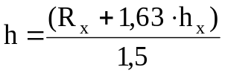 (5.8)

где R_{x} - горизонтальное сечение зоны защиты на высоте (h_{х}) защитного уровня сооружения или радиус защиты на сооружения.

5.2.4 Для выполнения решения задачи в таблице 5.2 приведены исходные данные.
Таблица 5.2 – Исходные данные для решения задачи 2
Исходные данные | Варианты
Исходные данные | 1 | 2 | 3 | 4 | 5 | 6 | 7 | 8 | 9 | 0
Схемы | 1 | 2 | 1 | 2 | 1 | 2 | 1 | 2 | 1 | 2
S, м | 4 | 3 | 4 | 3 | 4 | 3 | 4 | 3 | 4 | 3
L, м | 6 | 7 | 8 | 6 | 7 | 8 | 9 | 8 | 7 | 6
S_{В}, м | 2 | - | 3 | - | 4 | - | 5 | - | 3 | -
h_{Х}, м | 6 | 6 | 7 | 8 | 7 | 6 | 5 | 9 | 8 | 7
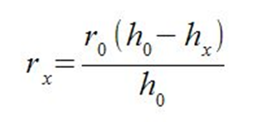
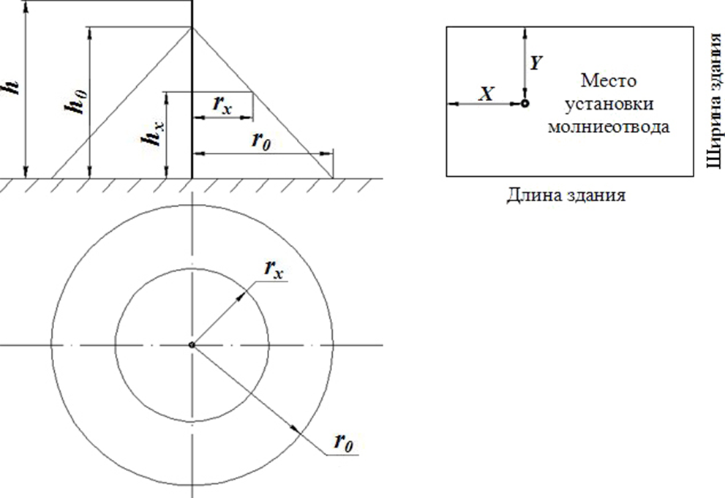
Надежность защиты | Высота молниеотвода h, м | Высота конуса h₀, м | Радиус конуса r₀, м
0.9 | От 0 до 100 | 0,85h | 1,2h
0.9 | От 100 до 150 | 0,85h | (1,2-10⁻³(h-100))h
0,99 | От 0 до 30 | 0,8h | 0,8h
0,99 | От 30 до 100 | 0,8h | (0,8-1,43·10⁻³(h-30))h
0,99 | От 100 до 150 | (0,8-10⁻³(h-100))h | 0,7h
0,999 | От 0 до 30 | 0,7h | 0,6h
0,999 | От 30 до 100 | (0,7-7,14·10⁻⁴(h-30))h | (0,6-1,43·10⁻³(h-30))h
0,999 | От 100 до 150 | (0,65-10⁻³(h-100))h | (0,5-2·10⁻³(h-100))h

